|  |  |  |  |  |
| --- | --- | --- | --- | --- |
| Fecha | Versión | Incidencias | Entrega | Comentario |
| 16/05/2023 | inicial | 5 | 15/05/2023 20:33 | Al ejecutar se están creando dos scripts de log, uno de ellos incorrecto. Además, se manda el contenido de este script a la LN y produce errores.  El parámetro con las líneas del log no tiene formato correcto |
| 19/05/2023 | v.2 | 3 | 19/05/2023 | Se corrigen las incidencias del log de ejecución. Ahora da problema al entregar los ficheros |
| 25/05/2023 | v.3 | 6 | 23/05/2023 | Cuando hay ficheros DROP, no se muestra el título del PDC de drop en la caja correcta.  Cuando falla alguno de los scripts, no se actualiza el listado de types. Además, permite ejecutar de nuevo. |
| 31/05/2023 | v.4 | 3 | 30/05/2023 | Se corrigen 3 incidencias |
| 07/06/2023 | v.5 | 3 | 06/06/02023 | Se corrigen 2 incidencias, se detectan 2 nuevas |
| 13/06/2023 | v.6 | 3 | 11/06/2023 | Se corrigen parcialmente dos de las incidencias. Se incluyen explicaciones. |

**PANTALLA EJECUTAR TYPE**

1. A la hora de entregar, se invoca correctamente a la lógica de negocio p_entregar_petición, y se cierra la pantalla como si se hubiera entregado la petición correctamente.

Vemos que no está el fichero zip en la carpeta CarpetaEntregaFicheros, sólo está en la carpeta de entrega devuelta por p_con_ruta_entrega.

Además, vemos que las carpetas con los nombres de los type están vacías, y el zip no contiene dichas carpetas.

El resumen de lo que hay que hacer para que todo quede bien es el siguiente:

En el momento de ejecutar los scripts:

* Se genera una carpeta con el nombre del objeto **-> Ya se está haciendo**
* Generación ficheros: ver documento Ejemplo con ficheros de scripts TYPE.docx

A la hora de entregar:

* Si se está procesando un fichero con Objetos Type:
  + Generar Fichero Zip con todas las carpetas generadas (tienen los nombres de los objetos). -> **Ahora no se está haciendo así. El zip contiene todos los ficheros juntos, lo que tiene que contener son las carpetas , dentro de las cuáles ya están los ficheros.**
* Se copian los ficheros zip generados en la ruta indicada **(esto ya se está haciendo, aunque no sabemos si se están copiando o moviendo)** y posteriormente se mueven a la carpeta indicada por la variable “CarpetaEntregaFicheros”, situada en la misma ruta del Script Fuente. **Se refiere a mover el zip de la carpeta de entrada a la CarpetaEntregaFicheros. Ahora mismo no está ese zip en ninguna de esas carpetas.**
* Si se está procesando un fichero con Objetos Type, se moverán todas las carpetas de los objetos a la carpeta indicada por la variable “CarpetaEntregaFicheros”, situada en la misma ruta del Script Fuente**. Se refiere a mover las carpetas sin comprimir de la carpeta en la que están a CarpetaEntregaFicheros . Ahora mismo no se está haciendo.**

1. SOLUCIONADA PARCIALMENTE. Una vez realizada la ejecución, cuando alguno de los scripts de types ha fallado, como seguimos en la misma pantalla, vemos que los botones Ver errores y Ver cuadres ya se activan en función del estado del script que seleccionemos, si hay más de uno.

Pero cuando pulsamos los botones Ver Cuadres o Ver Errores, **no se invoca a la pantalla de Cuadres/Errores con los datos del script seleccionado**, sino que siempre se ven los datos del primer script que aparece en la lista.

Por ejemplo, selecciono el segundo script que está Ejecutado. Pulso Ver cuadre y veo los cuadres del primero. Pasa lo mismo con Ver Errores.

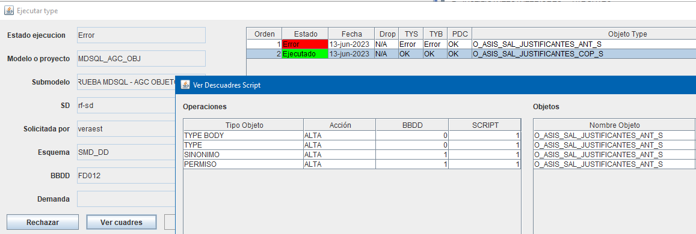

1. Cuando alguno de los scripts de types falla, en la consola vemos este error

entre las invocaciones a P_REGISTRA_EJECUCION_TYPE y P_CON_PROCESADO:

NO SOLUCIONADA

11:51:33.464 [AWT-EventQueue-0] WARN com.mdval.ui.PanelLogotipo - ERROR:

javax.imageio.IIOException: Can't read input file!

at javax.imageio.ImageIO.read(Unknown Source)

at com.mdval.ui.PanelLogotipo.<init>(PanelLogotipo.java:31)

at com.mdval.ui.utils.DialogSupport.initialize(DialogSupport.java:84)

at com.mdval.ui.utils.DialogSupport.<init>(DialogSupport.java:76)

at com.mdsql.ui.PantallaResumenProcesado.<init>(PantallaResumenProcesado.java:131)

at com.mdsql.ui.utils.creators.DialogCreator.factoryMethod(DialogCreator.java:99)

at com.mdsql.ui.utils.MDSQLUIHelper.createDialog(MDSQLUIHelper.java:61)

at com.mdsql.ui.listener.FramePrincipalActionListener.evtEjecutar(FramePrincipalActionListener.java:451)

at com.mdsql.ui.listener.FramePrincipalActionListener.actionPerformed(FramePrincipalActionListener.java:94)

at javax.swing.AbstractButton.fireActionPerformed(Unknown Source)

at javax.swing.AbstractButton$Handler.actionPerformed(Unknown Source)

at javax.swing.DefaultButtonModel.fireActionPerformed(Unknown Source)

at javax.swing.DefaultButtonModel.setPressed(Unknown Source)

at javax.swing.plaf.basic.BasicButtonListener.mouseReleased(Unknown Source)

at java.awt.AWTEventMulticaster.mouseReleased(Unknown Source)

at java.awt.Component.processMouseEvent(Unknown Source)

at javax.swing.JComponent.processMouseEvent(Unknown Source)

at java.awt.Component.processEvent(Unknown Source)

at java.awt.Container.processEvent(Unknown Source)

at java.awt.Component.dispatchEventImpl(Unknown Source)

at java.awt.Container.dispatchEventImpl(Unknown Source)

at java.awt.Component.dispatchEvent(Unknown Source)

at java.awt.LightweightDispatcher.retargetMouseEvent(Unknown Source)

at java.awt.LightweightDispatcher.processMouseEvent(Unknown Source)

at java.awt.LightweightDispatcher.dispatchEvent(Unknown Source)

at java.awt.Container.dispatchEventImpl(Unknown Source)

at java.awt.Window.dispatchEventImpl(Unknown Source)

at java.awt.Component.dispatchEvent(Unknown Source)

at java.awt.EventQueue.dispatchEventImpl(Unknown Source)

at java.awt.EventQueue.access$500(Unknown Source)

at java.awt.EventQueue$3.run(Unknown Source)

at java.awt.EventQueue$3.run(Unknown Source)

at java.security.AccessController.doPrivileged(Native Method)

at java.security.ProtectionDomain$JavaSecurityAccessImpl.doIntersectionPrivilege(Unknown Source)

at java.security.ProtectionDomain$JavaSecurityAccessImpl.doIntersectionPrivilege(Unknown Source)

at java.awt.EventQueue$4.run(Unknown Source)

at java.awt.EventQueue$4.run(Unknown Source)

at java.security.AccessController.doPrivileged(Native Method)

at java.security.ProtectionDomain$JavaSecurityAccessImpl.doIntersectionPrivilege(Unknown Source)

at java.awt.EventQueue.dispatchEvent(Unknown Source)

at java.awt.EventDispatchThread.pumpOneEventForFilters(Unknown Source)

at java.awt.EventDispatchThread.pumpEventsForFilter(Unknown Source)

at java.awt.EventDispatchThread.pumpEventsForHierarchy(Unknown Source)

at java.awt.EventDispatchThread.pumpEvents(Unknown Source)

at java.awt.EventDispatchThread.pumpEvents(Unknown Source)

at java.awt.EventDispatchThread.run(Unknown Source)

11:51:33.522 [AWT-EventQueue-0] INFO c.m.b.service.impl.ServiceSupport - {call SM2_K_LD_MDSQL.P_CON_PROCESADO(?,?,?,?,?,?,?,?,?,?,?,?,?,?,?,?,?,?,?)}